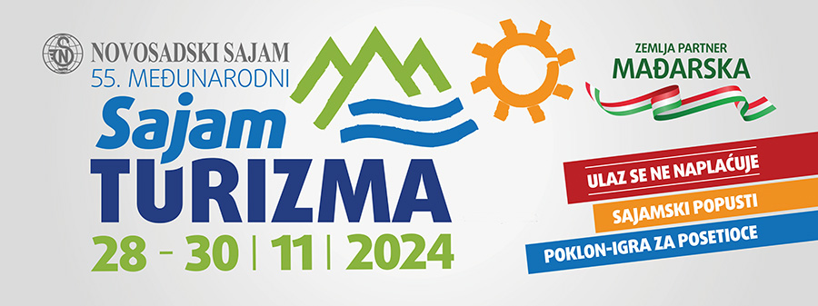

25. novembar 2024.

**NAJAVLJEN 55. MEĐUNARODNI SAJAM TURIZMA**

Međunarodni sajam turizma na Novosadskom sajmu priređujemo od 28. do 30. novembra najavljeno je na današnjoj konferenciji za novinare. Zemlja partner je Mađarska, a učestvuje više od 240 izlagača iz 12 zemalja; Mađarske, Bugarske, Crne Gore, Slovenije, Hrvatske, Tunisa, Severne Makedonije, Albanije, Grčke, Bosne i Hercegovine, Rusije i Srbije. Prema najavama učesnika, posetioce očekuju sadržajni nastupi, sajamski popusti, “last minute“ aranžmani za zimovanja, „first minute“ ponude za letovanja, informacije o đačkom, omladinskom i medicinskom turizmu, stručni skupovi, B2B sastanci, Gastro izazovi, Poklon-igra za posetioce...

Nosilac partnerstva ja Mađarska agencija za promociju izvoza HEPA (*Hungarian Export Promotion Agency)* koja pruža profesionalne usluge i podsticaje za małe i srednje preduzetnike u Mađarskoj kako bi lansirali svoje proizvode i usluge na stranim tržištima. Tamaš Bako iz Mađarske agencije za promociju izvoza rekao je na današnjoj konferenciji da učešće na ovakvim manifestacijama pored razvoja bilateralnih ekonomskih i poslovnih veza, pruža izvanrednu priliku za promociju i prezentaciju rezultata mađarske privrede postignutih proteklih godina.

-Cilj nam je dalje jačanje srpko-mađarskog prijateljstva i širenje saradnje u oblasti turizma. Mađarska postaje sve popularnija među posetiocima, što svedoči podatak da je ove godine, u prvih devet meseci, posetilo ukupno 6,6 miliona stranih gostiju, i u odnosu na isti period prethodne godine, prikazan je rast za oko 16 odsto, rekao je Bako.

On je dodao da Mađarska može da posluži kao primer Vojvodini i Srbiji kao vodeća turistička destinacija, jer je, među zemljama centralne i istočne Evrope izdvajaju vinski, banjski i bicikloturizam.

- Naši izlagači dolaze da na nacionalnom štandu predstave i promovišu turističke oblasti. Na manifestaciji će učestvovati 10 mađarskih izlagača - predstavnici turističkih gradova: Morahalom, Mako, Segedin, Pečuj i Harkanj; turističke agencije, hotelski lanci i Visit Balaton 365 kao i dr. najavio je Bako, i dodao da će posetioci moći da vide prezentacije slikara porcelana (Kalocsai Porvelan Manufaktura), degustiraju vina iz vinskih regiona (Tokaj-Heđalja i Balaton), degustiraju hranu (Hungarikum proizvodi)...

U okviru izložbenog Paviljona Pokrajinskog sekretarijata za privredu i turizam „Vinske kuće Vojvodine“ pokrajinski sekretar dr Nenad Ivanišević, istakao je pojedinosti o konceptu nastupa sekretarijata.

-Ključna reč na samom početku je besplatno, s obzirom da će svi posetioci Sajma turizma imati besplatan ulaz, što je odluka koju je donela Pokrajinska vlada. Želimo da ljudi, u što većem broju dođu i uvere se u sve ono što će biti izloženo na sajmu, istakao je dr Ivanišević. Osvrnuvši se na karakteristike izložbenog Paviljona, on je rekao da će na samom ulazu na Novosadski sajam biti izloženi eksponati - fijakera i kočija koji predstavljaju posebnu osobenost ovog područja, zatim “Vinska kuća Vojvodine“ gde će biti predstavljeni vinari sa teritorije AP Vojvodine, sa posebnim osvrtom na nagrađene vinarije za pojedine autohtone sorte, na nedavno završenom vinskom salonu u Beogradu. Ivanišević je istakao da će se kao posebni gosti na Paviljonu Sekretarijata predstaviti Grad Trebinje i opština Nova Crnja, kao i Nacionalni park Fruška gora.

-Prvog dana Sajma, na dan otvaranja, biće upriličena postavka nosioca oznake “Najbolje iz Vojvodine“, kojih sada već ima 60. Drugog dana sajma na Paviljonu će biti predstavljena budućnost, tačnije sve turističko - ugostiteljske škole i fakulteti koji obrazuju kadar za budućnost sektora turizma i ugostiteljstva. Trećeg dana hoćemo da otvorimo Paviljon za sve korisnike sredstava koji su usko povezani sa turizmom, a to su pre svega predstavnici starih zanata", rekao je Ivanišević, dodavši da je u pogledu turizma, tačnije broja dolazaka i noćenja 2024. godina rekordna u AP Vojvodini, naglasio je sekretar Ivanišević.

Sajam turizma biće priređen u Auli, Hali “Master“ i Kongresnom centru “Master“, a jedan od fokusa biće pružanje odgovora na potrebe i probleme tržišta rada u turizmu, rekao je generalni direktor Novosadskog sajma, Nikola Lovrić koji se osvrnuo na jesenje priredbe koje su održane od septembra. On je naglasio da su gotovo sve priredbe u odnosu na prethodni prošlogodišnji period imale veće broj i učesnika i izlagača.

- Ovaj Sajam turizma doneće mnogo sadržaja i biće za svakog po nešto. Očekujemo i veću posetu jer se ulaz neće naplaćivati. Izlagači su se potrudili da ponude vredne poklone posetiocima. Dan ranije, 27. novembra organizujemo Veče šampiona na kojem ćemo dodeliti prestižna priznanja Novosadskog sajma. Izlagače i učesnike iz struke očekuju i B2B susreti, Hosted Buyer Program i ono što jeste cilj održavanja Sajma produbljivanje regionalne saradnje. Kao i prethodne, i ove godine biće organizovano kulinarsko takmičenje Gastro kup u Hali “Master“ u organizaciji Zelene doline i 34. zbor ugostiteljskih radnika koji organizuje Samostalni sindikat ugostiteljstva i turizma Srbije. Novosadski sajam i Turistička prizma, 29. novembra organizuju Regionalnu konferenciju pod nazivom TURIZAM NAŠ NASUŠNI, koja će kroz različite panele pokušati da ukaže i odgovori na neka važna pitanja iz oblasti turizma prisutna u regionu Jugistočne Evrope. Po završetku, biće upriličena i svečana dodela PRIZMI u akciji „Za novi kvalitet u turizmu“ koju redakcija Turističke prizme vodi u Jugoistočnoj Evropi već 28. godina. 11. međunarodna konferencija studenata turizma i hotelijerstva MEKST biće održana u subotu, 30. novembra u Kongresnom centru “Master“ rekao je generalni direktor Lovrić.

Baš kao i na prethodnom Sajmu turizma u saradnji sa izlagačima za posetioce će biti organizovana Poklon-igra. Za učestvovanje će biti dovoljno ubaciti registracioni list u jasno obeleženu kutiju. Izvlačenje kupona sa imenima dobitnika biće organizovano u subotu, 30. novembra od 15 časova. (na linku možete videti Darodavce u Poklon-igri).

[Poklon-igra za posetioce](https://www.sajam.net/sr/kalendar-2024/jesen-2024/55-medjunarodni-sajam-turizma#poklon-igra)

**Prvog dana, u četvrtak, 28. novembra, radno vreme za poslovnu posetu biće od 10 do 19 časova, a za široku publiku od 12 do 19 časova. Drugog dana, u petak, radno vreme za sve posetioce je od 10 do 19 časova, dok će u subotu 30. novembra radno vreme biti od 10 do 17 časova.** Ulaz se neće naplaćivati, ali će biti obavezna registracija.

Podršku u održavanju Međunarodnog sajma turizma pružili su: Zemlja partner - Mađarska, Pokrajinski sekretarijat za privredu i turizam, Grad Novi Sad i Turistička organizacija Novog Sada.

NOVOSADSKI SAJAM